6. Теорема о циркуляции вектора B (закон полного тока). Применение теоремы: магнитного поле прямого тока, соленоида

**Теорема о циркуляции $\vec{B}$**

*Циркуляция $\vec{B}$*  *по произвольному контуру* ***L*** *в вакууме равна* *произведению магнитной постоянной $μ_{0}$*  *на алгебраическую сумму токов, охваченных этим контуром.*

Ток считается положительным, если его направление связано с направлением обхода по контуру правилом правого винта, а ток противоположного направления – отрицательным ($I_{1}$ >0, $I_{3}$ >0, $I_{2}$ <0, $I_{1}$ <0).

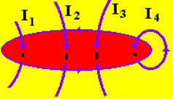

Закон полного тока:

$$\oint_{L}^{ }{\left(\vec{B}*d\vec{l}\right)= μ_{0}\sum_{k=1}^{N}{I_{k}}}$$

Замечание 1: Магнитное поле называют *вихревым*, или *соленоидальным*, поскольку циркуляция вектора $\vec{B}$ не равна нулю (в отличие от электростатического поля, которое является потенциальным).

Замечание 2: Поле вектора $\vec{B}$ определяется всеми токами, а циркуляция вектора $\vec{B}$ только теми токами, которые охватывает данный контур.

**Применение теоремы о циркуляции**

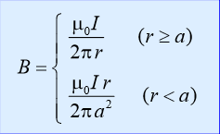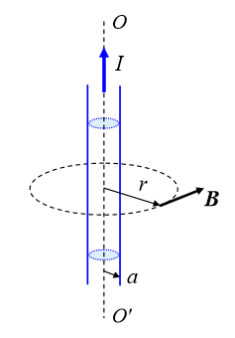

Магнитное поле прямого тока

Из симметрии следует:

1. Линии вектора $\vec{B}$– окружности с центром на оси OO’
2. B = B(r)

Магнитное поле соленоида:

*Соленоидом* называют катушку с током, витки которой намотаны вплотную друг к другу на цилиндрический каркас. Если длина соленоида много больше его диаметра, то магнитное поле снаружи его практически равно нулю. Магнитное поле внутри соленоида можно считать однородным.

Из симметрии следует:

1. ||z
2. $B$ = B(r), вне соленоида B = 0

Силовые линии магнитного поля направлены вдоль оси, причем вектор $\vec{B}$ составляет с направлением тока в соленоиде правовинтовую систему.

